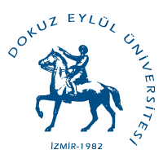 DOKUZ EYLÜL ÜNİVERSİTESİ BUCA EĞİTİM FAKÜLTESİ 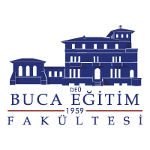
PEDAGOJİK FORMASYON EĞİTİMİ SERTİFİKA PROGRAMI
2022 – 2023 EĞİTİM ÖĞRETİM YILI BAHAR YARIYILI DUYURUSU

2022/2023 Eğitim Öğretim Yılı Bahar Yarıyılında dersler Uzaktan Öğretim Yolu ile (online), Öğretmenlik Uygulaması yüz yüze yapılacaktır.
YÖK Kararları kapsamında Nisan ayı içerisinde derslerin yüzyüze/hibrit yapılması durumu yeniden değerlendirilecektir.

DERS/UYGULAMA BAŞLANGIÇ TARİHİ

Bahar Yarıyılı Dersleri uzaktan eğitim yolu ile 24 Şubat 2023 Cuma günü başlayacaktır.
Öğretmenlik Uygulaması 27 Şubat 2023 Pazartesi tarihi itibariyle yüz yüze başlayacaktır.
Ders programları web sayfamızda ilan edilmiştir.

Online Derslere Katılma

Online Dersler Sakai Uzaktan Eğitim Sistemi üzerinden yürütülecektir.
Sisteme Giriş için
https://online.deu.edu.tr/
DEBİS Kullanıcı adı : T.C. Kimlik Numarası
Şifre : T.C. Kimlik Numarası
ile giriş yapılarak derslere katılım sağlanacaktır.
DERS TEKRARI VE ÜST SINIFTAN DERS AL
Öğretmenlik Uygulaması
Öğretmenlik Uygulaması dersi teorisi online yapılacak olup dersin uygulaması belirtilen okullarda (yüz yüze) yapılacaktır. Uygulama okulları listesi web sayfasından ilan edilecektir.

